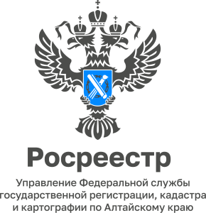

ПРЕСС-РЕЛИЗ
Какие заявления можно направить в Росреестр в электронном виде без подписания их УКЭП? (вопрос-ответ)

В Росреестр в электронном виде можно подать некоторые виды заявлений без подписания их усиленной квалифицированной электронной подписью. Как воспользоваться данной услугой и какие именно заявления можно подавать, поясняет начальник Ребрихинского отдела Управления Росреестра по Алтайскому краю Максим Кирилов.

- Что такое УКЭП?

Усиленная квалифицированная электронная подпись (КЭП, или УКЭП) — самый надежный вид электронной подписи, равносильный собственноручной подписи владельца. Квалифицированной ЭЦП можно заверять любые электронные документы и отправлять их операторам электронных площадок, контрагентам, в госорганы или суд.

- Где можно применить УКЭП в Росреестре?

Регистрировать права на недвижимость и сделки с ней, подать заявление на кадастровый учет, подписывать и отправлять межевые и технические планы, получать сведения из государственного кадастра недвижимости, получать сведения из Единого государственного реестра прав на недвижимое имущество и сделок с ним (ЕГРП), получать сведения из государственного реестра кадастровых инженеров.

- Можно ли подать заявление в Росреестр без подписания их УКЭП?

В настоящее время ряд электронных заявлений принимаются Росреестром без заверения их усиленной квалифицированной электронной подписью (УКЭП).
Здесь важно обратить внимание на обязательное условие – заявление должно быть подано через личный кабинет на официальном сайте Росреестра (https://rosreestr.gov.ru/).

- Какие заявления можно направить в Росреестр в электронном виде без подписания их УКЭП?

В Росреестр в электронном виде без подписания их УКЭП можно направить следующие заявления:
- о государственном кадастровом учете в связи с изменением основных сведений об объекте недвижимости;
- о государственном кадастровом учете и государственной регистрации права собственности на созданный или реконструированный объект индивидуального жилищного строительства, садовый дом;
- о государственном кадастровом учете и государственной регистрации прав в отношении земельного участка или образуемых земельных участков путем перераспределения земель, находящихся в государственной или муниципальной собственности, а также частного земельного участка на основании решения об утверждении схемы расположения земельного участка или согласия на заключение соглашения о перераспределении земельных участков в соответствии с утвержденным проектом межевания территории;
- о государственном кадастровом учете и государственной регистрации прав в случае образования двух и более земельных участков в результате раздела земельного участка, а также образования объекта недвижимости в результате объединения с другими земельными участками;
- о внесении в ЕГРН сведений о ранее учтенном объекте недвижимости;
- о невозможности государственной регистрации перехода, прекращения, ограничения права и обременения объекта недвижимости без личного участия правообладателя (его законного представителя);
- о внесении в ЕГРН сведений об адресе электронной почты и о почтовом адресе, по которым осуществляется связь с лицом;
- об исправлении технической ошибки (описки, опечатки, грамматической или арифметической ошибки), допущенной при внесении сведений в реестр недвижимости.

- Чем удобен данный сервис и безопасен ли?

«При использовании электронных сервисов Росреестра заявители имеют возможность получить необходимую услугу удобнее и быстрее - отпадает необходимость личного посещения офисов МФЦ, сокращаются сроки при государственном кадастровом учете и регистрации прав на объекты недвижимости. Не надо бояться пользоваться электронными услугами – этот способ безопасней традиционного: при электронном взаимодействии вероятность потери информации близка к нулю», - отметил начальник Ребрихинского отдела Управления Росреестра по Алтайскому краю.

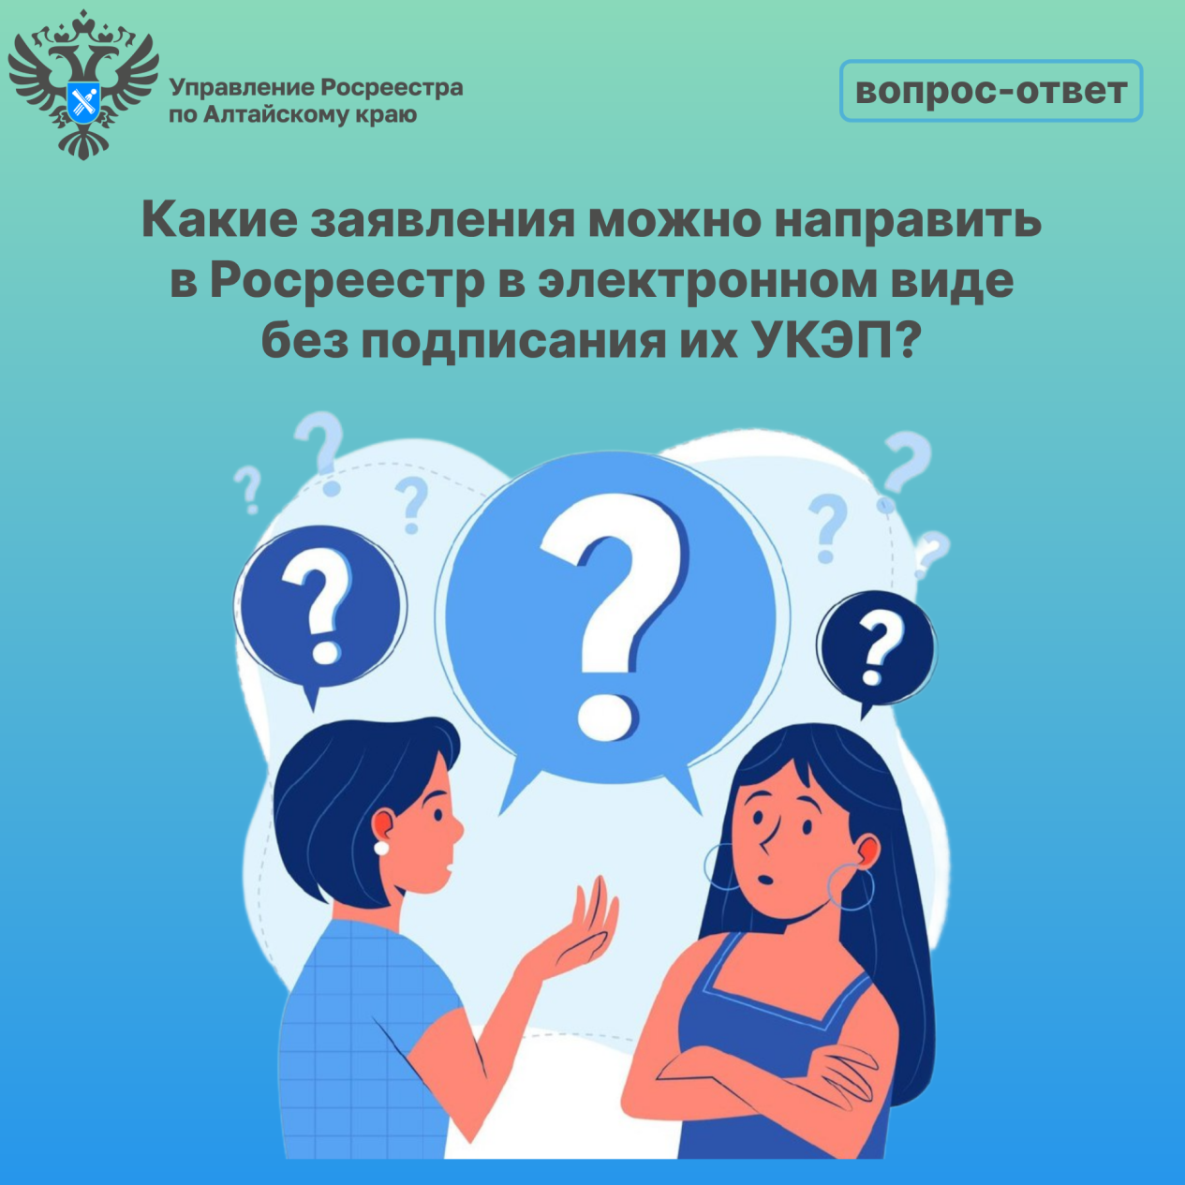

Об Управлении Росреестра по Алтайскому краю
Управление Федеральной службы государственной регистрации, кадастра и картографии по Алтайскому краю (Управление Росреестра по Алтайскому краю) является территориальным органом Федеральной службы государственной регистрации, кадастра и картографии (Росреестр), осуществляющим функции по государственной регистрации прав на недвижимое имущество и сделок с ним, по оказанию государственных услуг в сфере осуществления государственного кадастрового учета недвижимого имущества, землеустройства, государственного мониторинга земель, государственной кадастровой оценке, геодезии и картографии. Выполняет функции по организации единой системы государственного кадастрового учета и государственной регистрации прав на недвижимое имущество, инфраструктуры пространственных данных РФ. Ведомство осуществляет федеральный государственный надзор в области геодезии и картографии, государственный земельный надзор, государственный надзор за деятельностью саморегулируемых организаций кадастровых инженеров, оценщиков и арбитражных управляющих. Подведомственное учреждение Управления - филиал ППК «Роскадастра» по Алтайскому краю. Руководитель Управления, главный регистратор Алтайского края – Юрий Викторович Калашников.

Контакты для СМИ
Пресс-секретарь Управления Росреестра по Алтайскому краю
Бучнева Анжелика Анатольевна 8 (3852) 29 17 44, 5097
22press_rosreestr@mail.ru 656002, Барнаул, ул. Советская, д. 16
Сайт Росреестра: www.rosreestr.gov.ru
Яндекс-Дзен: https://dzen.ru/id/6392ad9bbc8b8d2fd42961a7
ВКонтакте: https://vk.com/rosreestr_altaiskii_krai
Телеграм-канал: https://web.telegram.org/k/#@rosreestr_altaiskii_krai
Одноклассники: https://ok.ru/rosreestr22alt.krai
https://vk.com/video-46688657_456239105

